Консультация для педагогов
Воспитателя МБОУ ЦО№5 г. Тула
Бурдыкиной Екатерины Сергеевны

Эффективные формы взаимодействия с родителями.
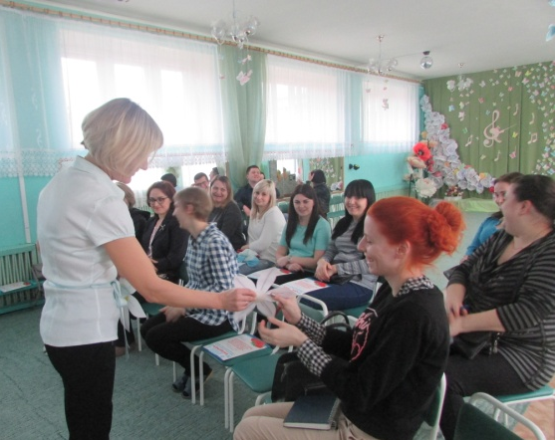
Воспитание детей надо начинать с воспитание
родителей. Именно родители должны стать
нашими помощниками, союзниками, участниками единого педагогического
процесса, коллегами в деле воспитания детей.
В.А. Сухомлинский

Наша жизнь не стоит на месте, во всех сферах происходят инновации, в дошкольном образовании в том числе. Взаимодействие семьи и ДОУ всегда было актуально. Поэтому необходимо как можно лучше организовать взаимодействие детского сада и семьи по воспитанию и образованию детей. Ещё Н.К.Крупская подчёркивала: «…Во взаимодействии семьи и педагога, в их содружестве, в обоюдной заботе и ответственности – огромная сила».
В дошкольной педагогике сложились достаточно устойчивые формы работы с родителями, которые принято считать традиционными. Однако, в современных условиях модернизации дошкольного образования более актуальными являются такие формы работы педагогов дошкольного учреждения с родителями, которые предполагают обмен мыслями, чувствами, переживаниями; они так же направлены на решение проблемы каждого ребенка и семьи индивидуально.
Современные родители отличаются от предыдущего поколения. Слишком велико стало влияние Интернет-ресурсов, родители больше времени проводят за компьютером и телефоном. Уже вводят ему название «Поколение Google». Учитывая наши исследования, мы выстраиваем взаимодействия с родителями следующим образом: создали группу для родителей через популярную бесплатную систему мгновенного обмена текстовыми сообщениями, фото и видео связи (предварительно взяв письменное согласие законных представителей – родителей). В групповом чате WhatsApp мы с коллегой выкладываем фотографии «сегодняшнего дня», сделанные в режимные моменты: НОД, на прогулке, в свободной деятельности, в сюжетно-ролевых играх и конечно в праздновании дней рождений. Информируем родителей по разным вопросам, выкладываем объявления, охватывая сразу всех. Таким образом, показываем родителям, что жизнь в детском саду интересна, насыщенна, вариативна. Родитель, видя родные радостные лица своих детей, начинает доверять воспитателям. Устанавливается партнёрское сотрудничество между воспитателем и родителем. Главное для партнёрства – понимание того, что без другого, без реализации его интересов, свой собственный интерес не реализовать. Партнёры всегда взаимообусловлены. Как результат - родители с нетерпением ждут «фото-отчёт» о проведённом дне своего ребёнка в детском саду, оставляя интересные комментарии. Одна мама написала: - «Захожу в WhatsApp в течение дня только, чтобы увидеть фото в этой группе»!
В результате повысилась посещаемость на родительских собраниях, родители с радостью откликаются для оказания помощи в трудовом и воспитательном процессе. Все семьи принимают активное участие в выставках, смотрах-конкурсах, демонстрируя свои творческие способности. Наши родители с удовольствием сделали отличные портфолио для своих детей, многие воспользовались фотографиями из созданной группы, написали замечательные сочинения на тему: «Мой ребёнок. Какой он?».
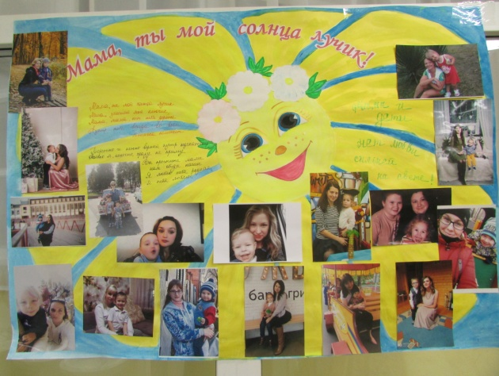
В свою очередь, мы готовим интересную для родителей информацию: стенгазеты, консультации, презентации, мастер-классы и занимательные игры. Благодаря этому родительские собрания проходят с радостью и увлечением. В дальнейшем, при взаимодействии родителей, планируется создание персонального сайта на платформе Wix.com.
Именно воспитатели должны сделать
первый шаг к правильному сотрудничеству
с семьёй. Необходимо стремиться к тому,
чтобы детский сад стал «социальной семьей»
ребёнка. Перед нами, педагогами, стоит задача
добиться более тесного сотрудничества
с родителями.

